Комбинированный тест 1 класс.
Гайдовская Татьяна Петровна,
учитель начальных классов
первая квалификационная категория
МБОУ "СШ№8" г. Нижневартовска
Теремок
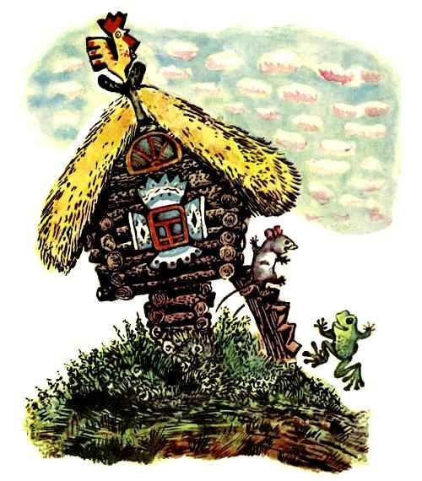
Стоит в поле теремок. Бежит мимо мышка-норушка. Увидела теремок, остановилась и спрашивает:
— Терем-теремок! Кто в тереме живет? Никто не отзывается. Вошла мышка в теремок и стала там жить.
Прискакала к терему лягушка-квакушка и спрашивает:
— Терем-теремок! Кто в тереме живет?
— Я, мышка-норушка! А ты кто?
— А я лягушка-квакушка.
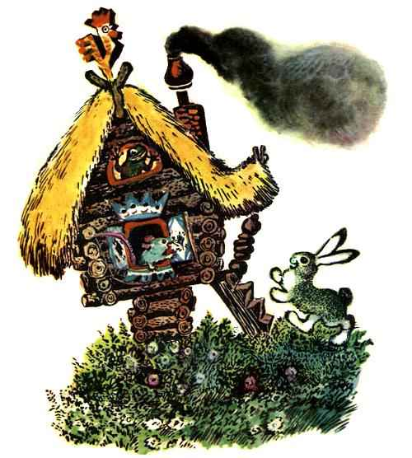
— Иди ко мне жить! Лягушка прыгнула в теремок. Стали они вдвоем жить.Бежит мимо зайчик-побегайчик. Остановился и спрашивает:
— Терем-теремок! Кто в тереме живет?
— Я, мышка-норушка!
— Я, лягушка-квакушка!
— А ты кто?
— А я зайчик-побегайчик.
— Иди к нам жить! Заяц скок в теремок! Стали они втроем жить.
Идет мимо лисичка-сестричка. Постучала в окошко и спрашивает:
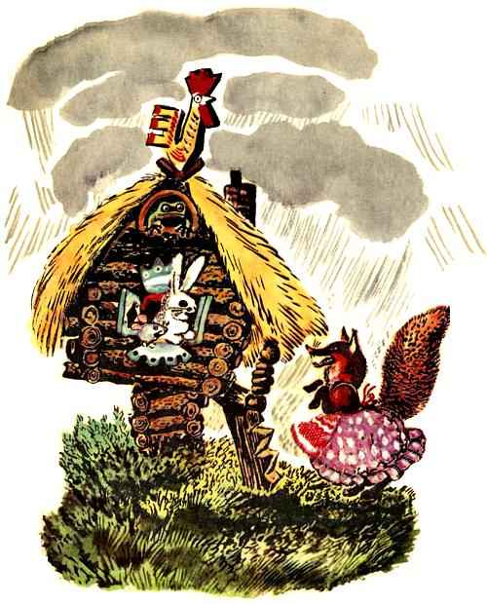
— Терем-теремок! Кто в тереме живет?
— Я, мышка-норушка.
— Я, лягушка-квакушка.
— Я, зайчик-побегайчик.
— А ты кто?
— А я лисичка-сестричка.
— Иди к нам жить! Забралась лисичка в теремок. Стали они вчетвером жить.
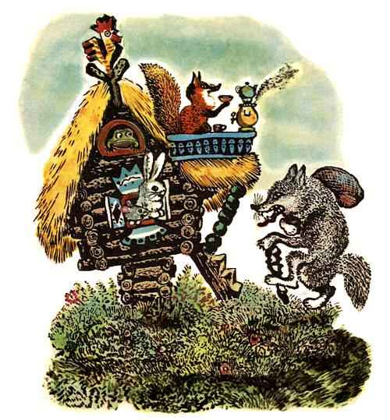
Прибежал волчок-серый бочок, заглянул в дверь и спрашивает:
— Терем-теремок! Кто в тереме живет?
— Я, мышка-норушка.
— Я, лягушка-квакушка.
— Я, зайчик-побегайчик.
— Я, лисичка-сестричка.
— А ты кто?
— А я волчок-серый бочок.
— Иди к нам жить!
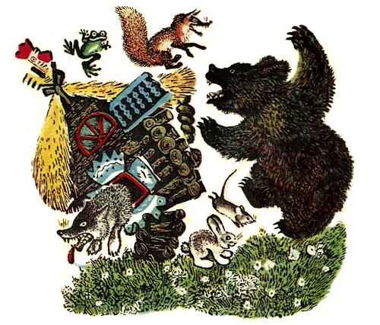
Волк влез в теремок. Стали они впятером жить. Вот они в теремке живут, песни поют.
Вдруг идет медведь косолапый. Увидел медведь теремок, услыхал песни, остановился и заревел во всю мочь:
— Терем-теремок! Кто в тереме живет?
— Я, мышка-норушка.
— Я, лягушка-квакушка.
— Я, зайчик-побегайчик.
— Я, лисичка-сестричка.
— Я, волчок-серый бочок.
— А ты кто?
— А я медведь косолапый.
— Иди к нам жить!
Медведь и полез в теремок. Лез-лез, лез-лез — никак не мог влезть и говорит:
— А я лучше у вас на крыше буду жить.
— Да ты нас раздавишь.
— Нет, не раздавлю.
— Ну так полезай! Влез медведь на крышу и только уселся — трах! — развалился теремок.
Еле-еле успели из него выскочить мышка-норушка, лягушка-квакушка, зайчик-побегайчик, лисичка-сестричка, волчок-серый бочок — все целы и невредимы.
Принялись они бревна носить, доски пилить — новый теремок строить.
Лучше прежнего выстроили теремок!
ОСНОВНАЯ ЧАСТЬ
Постарайся выполнить все задания этой части.
Выполняй их по порядку.

Задание 1. Начни читать текст про себя или тихо, вполголоса. По сигналу учителя поставь палочку после того слова, до которого дочитаешь. Дочитай текст до конца.

Задание 2. Выбери из сказки любое предложение. Спиши его.
____________________________________________________________________________________________________________________
Проверь. Если надо, исправь

Задание 3. Картинки в строчке расставлены так, как происходят события в сказке. Отметь значком пропущенную картинку. Если нужно, перечитай сказку ещё раз.
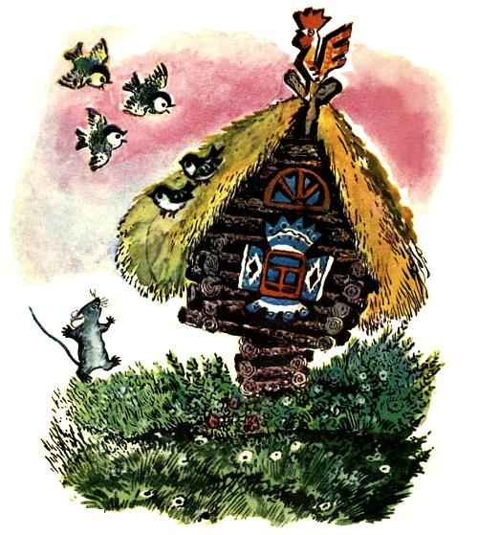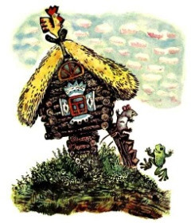

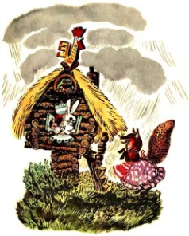
Задание 4. Выбери правильный ответ и отметь его значком .
Зимой ложится в спячку, как и лягушка
А) лиса Б) заяц

В) волк Г) медведь

Задание 5.
1. Запиши цифрами, сколько мышек нарисовал художник на каждой картинке.


2. Найди закономерность. Запиши цифрой, сколько мышек должно быть на следующей картинке.
Задание 6.
1. Подчеркни в слове ломать буквы мягких согласных звуков.
2. Запиши, сколько в этом слове звуков и букв.
ловить — звуков, букв.

ДОПОЛНИТЕЛЬНАЯ ЧАСТЬ
Задания 7–11 можно выполнять
в любом порядке. Постарайся выполнить не
меньше трёх заданий.

Задание 7. Отметь значком , какой из названных объектов природы не умеет бегать

заяц лиса лягушка волк

Задание 8. Рассмотри схему.
1. Придумай слова, которые нужно написать на строчках. Запиши их.
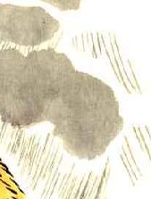
2. Выбери рисунки, которые относятся к живой или неживой природе. Соедини их стрелками с названиями.
________________________
________________________
________________________
ЖИВАЯ ПРИРОДА


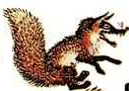
НЕЖИВАЯ ПРИРОДА

________________________
________________________
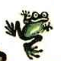
________________________

Задание 9. Одна лягушка ловит за час 3 комара. Сколько комаров может поймать лягушка за два часа?
Ответ. За два часа лягушка поймает ____ комаров.
Задание 10. Как ты думаешь, какую ошибку сделал медведь? Напиши свой ответ.
__________________________________________________________________________________________________________________________________________________________________________________________________________________________________________________________________________________________________________________________________________
Задание 11. Напиши, что означает выражение во всю мочь.
____________________________________________________________________________________________________________________________________________________________________________________________________________________________

Использованные ресурсы:
О.Б.Логинова, С.Г.Яковлева «Мои достижения. Итоговые комплексные работы». 1 класс. Издательство «Просвещение», 2011год.
Ресурсы Интернет: http://hobbitaniya.ru/rusnarod/rusnarod140.php

